UFBRA
CURSO DE SISTEMAS DE INFORMAÇÃO

DICSON DANTAS JUNIOR

DESENVOLVIMENTO DE UM SISTEMA WEB DE GERENCIAMENTO
PARA OFICINAS DE MOTOS
GARAGEM 66
PROJETO MULTIDISCIPLINAR III

2026

SUMÁRIO
1 TEMA | 4
2 EMPRESA | 4
3 LEVANTAMENTO DE REQUISITOS | 8
4 ANÁLISE DE REQUISITOS | 12
5 MODELAGEM DO SISTEMA | 14
6 PLANEJAMENTO DO PROJETO | 20
7 IMPLEMENTAÇÃO E TESTES DO SISTEMA | 37
8 RESULTADOS ALCANÇADOS | 41
9 CONCLUSÃO | 42
10 VÍDEO DE DEMONSTRAÇÃO DA APLICAÇÃO | 43
11 REFERÊNCIAS | 44

IDENTIFICAÇÃO DAS PARTES ENVOLVIDAS
Proponente: Dicson Dantas Junior.
Destinatário: Garagem 66, empresa fictícia utilizada como cenário acadêmico.
Segmento: Oficina especializada em motocicletas de alta cilindrada.
Público interessado: Administradores, atendentes, mecânicos e clientes da oficina.
Produto entregue: Sistema web responsivo para gerenciamento dos principais processos da oficina.

1 TEMA
Desenvolvimento de um Sistema Web de Gerenciamento para Oficinas de Motos.

2 EMPRESA

2.1 NOME
Garagem 66

2.2 SLOGAN
Sua moto. Seu histórico. Tudo sob controle.

2.3 SEGMENTO
A Garagem 66 é uma oficina especializada em manutenção de motocicletas nacionais e importadas. Além dos serviços mecânicos, a empresa realiza revisões periódicas, troca de óleo, substituição de peças, preparação de motores e venda de acessórios.

2.4 SOBRE A EMPRESA
A Garagem 66 foi criada com o propósito de oferecer um atendimento diferenciado aos motociclistas, unindo qualidade técnica, transparência e organização em todos os processos.
Com o crescimento da quantidade de clientes e do volume de serviços, a empresa passou a enfrentar dificuldades para controlar informações importantes, como histórico de manutenções, ordens de serviço e estoque de peças. Atualmente, grande parte desses processos é realizada de forma manual, ocasionando atrasos, retrabalho e maior risco de erros.
Para solucionar esses problemas, a Garagem 66 pretende implantar um sistema de gerenciamento que centralize todas as operações da oficina, proporcionando maior eficiência operacional e melhor experiência para clientes e colaboradores.

2.5 PÚBLICO ALVO
O público-alvo da Garagem 66 é composto principalmente por proprietários de motocicletas de média e alta cilindrada, especialmente dos segmentos Trail, Big Trail, Custom e Naked, com destaque para motocicletas de maior valor agregado.
Esse perfil de cliente tende a buscar um atendimento especializado e criterioso, valorizando a qualidade técnica dos serviços, segurança, procedência das peças, transparência nos orçamentos e cuidado com a motocicleta durante todo o período.

2.6 PERFIL PREDOMINANTE
- Foco em: Trail, Big Trail, Custom e Naked;
- Motocicletas de média e alta cilindrada, motocicletas premium e de maior valor agregado.

2.7 JUSTIFICATIVA
A escolha pelo desenvolvimento de um sistema de gerenciamento para uma oficina de motocicletas surgiu da necessidade de modernizar e centralizar processos que, quando realizados de maneira manual ou por ferramentas distintas, podem ocasionar falhas de comunicação, perda de informações, retrabalho e dificuldades no acompanhamento dos serviços.
No caso da Garagem 66, essa necessidade se torna ainda mais relevante devido ao perfil das motocicletas atendidas.
Por se tratar de bens que representam um investimento financeiro significativo para seus proprietários, é fundamental que todo o processo de atendimento e manutenção seja realizado de maneira organizada, documentada, transparente e rastreável.
Dessa forma, o sistema implementado permite não apenas o gerenciamento de clientes, motocicletas e ordens de serviço, mas também oferece mecanismos que proporcionam maior segurança tanto para a oficina quanto para o proprietário da motocicleta.
A adoção dessas funcionalidades permite que a Garagem 66 mantenha um histórico detalhado de cada motocicleta atendida, aumente a transparência durante a prestação dos serviços e reduza possíveis divergências entre a oficina e seus clientes.
Além disso, a centralização das informações contribui para melhorar o controle das ordens de serviço, estoque de peças, histórico de atendimentos e demais processos administrativos, proporcionando maior eficiência operacional e qualidade no atendimento.

2.8 APLICABILIDADE DO PROJETO
O sistema foi desenvolvido para auxiliar o gerenciamento dos principais processos da Garagem 66, centralizando informações de clientes, motocicletas, ordens de serviço, estoque e histórico de manutenção.
A solução também contempla estruturas para registrar as condições da motocicleta no momento de sua entrada na oficina, incluindo checklist, fotografias, quilometragem, avarias e acessórios vinculados ao atendimento.
O sistema também contribui para melhorar a relação comercial entre a Garagem 66 e seus clientes, permitindo o acompanhamento dos serviços, a consulta de orçamentos e sua aprovação ou recusa, tornando o atendimento mais ágil, organizado e transparente.
Assim, a solução proporciona uma gestão mais organizada da oficina, maior controle dos serviços realizados e uma melhor experiência para os clientes.

2.9 SISTEMAS SEMELHANTES
Existem no mercado sistemas voltados para o gerenciamento de oficinas que oferecem recursos como cadastro de clientes e veículos, ordens de serviço, controle de estoque, orçamentos e gestão financeira.
Essas soluções foram utilizadas como referência para identificar funcionalidades e boas práticas aplicadas ao desenvolvimento do sistema da Garagem 66.
O Ultracar possui funcionalidades como controle de ordens de serviço, cadastro de clientes e veículos, histórico dos veículos, controle de estoque, financeiro, agendamentos e checklist com registro de fotos e avarias. Este último recurso possui relação direta com a proposta da Garagem 66, principalmente por trabalhar com motocicletas de maior valor agregado.
O SHOficina oferece gerenciamento de ordens de serviço, estoque de peças, financeiro, histórico de clientes e veículos, além da possibilidade de o cliente consultar pela internet o andamento do serviço.
O Agenda Oficina também apresenta recursos semelhantes, como ordens de serviço, controle de estoque, gestão financeira, cadastro e histórico de clientes e veículos e agendamento de serviços.

2.10 OBJETIVO DO PROJETO
O objetivo deste projeto é desenvolver uma proposta de sistema web para auxiliar no gerenciamento das principais atividades da Garagem 66, centralizando informações de clientes, motocicletas, ordens de serviço, orçamentos, estoque, requisições de peças e histórico de atendimentos.
A solução também busca melhorar a organização dos processos da oficina, facilitar o acompanhamento dos serviços e proporcionar maior transparência e segurança no relacionamento com os clientes.

2.11 ESCOPO DO PROJETO
O escopo do sistema contempla o cadastro de clientes e motocicletas, registro da entrada da motocicleta, criação e acompanhamento de ordens de serviço, elaboração e aprovação de orçamentos, controle básico de estoque, requisição de peças e consulta ao histórico de atendimentos.
O cliente possui uma área própria, na qual acompanha suas motocicletas, ordens de serviço, orçamentos e histórico.
Não fazem parte do escopo funcionalidades específicas de gestão financeira, folha de pagamento, contabilidade ou agendamento de serviços.

2.12 RESTRIÇÕES DO PROJETO
O projeto foi desenvolvido como trabalho acadêmico e utilizou uma empresa fictícia como base para a definição dos requisitos.
A implementação foi concentrada nas principais funcionalidades definidas no projeto. Alguns recursos apresentados nos protótipos permanecem como possibilidades de evolução, conforme as limitações desta etapa acadêmica.
O sistema depende de acesso à internet e foi desenvolvido para utilização por navegador web em diferentes tipos de dispositivos.

2.13 DEFINIÇÕES E SIGLAS
OS – Ordem de Serviço: registro utilizado para organizar e acompanhar os serviços realizados em uma motocicleta.
UML – Unified Modeling Language: linguagem utilizada para representar visualmente a estrutura e os processos do sistema.
Front-end: parte do sistema responsável pela interface utilizada pelo usuário.
Back-end: parte responsável pelo processamento das regras de negócio e comunicação com o banco de dados.

RF – Requisito Funcional: funcionalidade que o sistema deverá oferecer.
RNF – Requisito Não Funcional: característica relacionada à qualidade, desempenho, segurança ou funcionamento do sistema.
RN – Regra de Negócio: condição ou regra que deverá ser respeitada durante a utilização do sistema.

3 LEVANTAMENTO DE REQUISITOS

3.1 TÉCNICA DE LEVANTAMENTO
Para identificar as necessidades da Garagem 66, foi elaborado um questionário de levantamento de requisitos considerando a rotina de funcionamento da oficina e as informações necessárias para o desenvolvimento do sistema.
Por se tratar de uma empresa fictícia, o questionário foi utilizado como instrumento para simular o levantamento das necessidades do cliente e auxiliar na definição das funcionalidades, regras de negócio e informações que deverão ser armazenadas pelo sistema.

3.1.1 QUESTIONÁRIO DE LEVANTAMENTO
1. Quais são as principais dificuldades enfrentadas atualmente na organização da oficina?
Resposta: Dificuldade para organizar informações de clientes e motocicletas, acompanhar serviços, controlar peças, manter históricos e consultar informações de atendimentos anteriores.
2. Quais informações devem ser cadastradas sobre os clientes e suas motocicletas?
Resposta: Dados de contato do cliente e informações da motocicleta, como marca, modelo, placa, ano e quilometragem.
3. Como deverá ser realizado o recebimento de uma motocicleta na oficina?
Resposta: No momento da entrada deverão ser registradas informações como quilometragem, nível de combustível, condições visíveis da motocicleta, avarias, acessórios e fotografias.
4. Como os serviços realizados deverão ser controlados?
Resposta: Cada atendimento deverá possuir uma ordem de serviço contendo os serviços solicitados, andamento do atendimento, peças utilizadas e demais informações relacionadas à manutenção.
5. Como deverá funcionar o orçamento?
Resposta: Nos serviços de manutenção corretiva, o orçamento deverá ser elaborado gratuitamente em até 24 horas após o recebimento da motocicleta. Em revisões preventivas, eventuais serviços adicionais ou peças necessárias serão informados durante a revisão.
6. O cliente deverá autorizar os serviços antes da execução?
Resposta: Sim. Quando houver orçamento, o cliente deverá poder visualizá-lo e aprová-lo ou recusá-lo antes da execução dos serviços correspondentes.
7. É necessário manter um histórico das motocicletas?
Resposta: Sim. O sistema deverá manter o histórico dos serviços realizados e das ordens de serviço relacionadas a cada motocicleta.
8. Como deverá funcionar o controle das peças?
Resposta: O sistema deverá permitir cadastrar e controlar as peças disponíveis em estoque, registrando sua utilização nas ordens de serviço e atualizando as quantidades disponíveis.
9. Quem utilizará o sistema?
Resposta: O sistema será utilizado por Administrador, Atendente, Mecânico e Cliente, cada um com acesso às funcionalidades correspondentes ao seu perfil.
10. Em quais dispositivos o sistema deverá funcionar?
Resposta: Por ser um sistema web responsivo, deverá funcionar adequadamente em computadores, notebooks, tablets e smartphones.

3.2 LEVANTAMENTO DAS NECESSIDADES
A partir do levantamento realizado, foram identificadas as seguintes necessidades para o sistema da Garagem 66:
- Centralizar o cadastro de clientes e motocicletas, mantendo o histórico dos serviços realizados;
- Gerenciar ordens de serviço e orçamentos, permitindo acompanhar o andamento dos serviços e registrar a aprovação do cliente;
- Registrar a entrada da motocicleta, incluindo quilometragem, checklist, fotografias, avarias e acessórios, documentando as condições em que foi recebida pela oficina;
- Controlar peças e estoque utilizados nos serviços;
5. Consultar o histórico de ordens de serviço e manutenções realizadas, mantendo os registros vinculados a cada motocicleta;

3.3 REQUISITOS FUNCIONAIS
- RF01 – Cadastro de clientes
- RF02 – Cadastro de motocicletas
- RF03 – Registro de entrada da motocicleta
- RF04 – Ordem de serviço
- RF05 – Orçamento
- RF06 – Histórico de ordens de serviço e manutenção
- RF07 – Controle de estoque
- RF08 – Acompanhamento da ordem de serviço
- RF09 – Requisição de peças

3.4 REQUISITOS NÃO FUNCIONAIS
- RNF01 – Segurança: O sistema deverá possuir controle de acesso por usuário e senha.
- RNF02 – Usabilidade: O sistema deverá apresentar interface simples e de fácil utilização.
- RNF03 – Desempenho: O sistema deverá responder às principais operações de forma rápida, sem atrasos perceptíveis ao usuário.
- RNF04 – Responsividade: O sistema deverá funcionar adequadamente em computadores, tablets e smartphones.
- RNF05 – Armazenamento: O sistema deverá armazenar com segurança os dados dos clientes, motocicletas, ordens de serviço e registros fotográficos.

3.5 REGRAS DE NEGÓCIO
- RN01 – Orçamento: Para serviços de manutenção corretiva, o orçamento deverá ser elaborado gratuitamente em até 24 horas após o recebimento da motocicleta.
- RN02 – Revisão preventiva: Nos casos de revisão preventiva, o orçamento de eventuais serviços adicionais ou peças necessárias será elaborado durante a realização da revisão.
- RN03 – Aprovação do orçamento: Serviços que dependam de orçamento somente poderão ser executados após a aprovação do cliente.
- RN04 – Registro de entrada: Toda motocicleta recebida deverá possuir um registro de entrada contendo quilometragem, checklist, fotografias, avarias e acessórios, documentando suas condições no momento do recebimento.
- RN05 – Ordem de serviço: Todo serviço realizado deverá estar vinculado a uma ordem de serviço, permitindo manter o histórico da motocicleta.
- RN06 – Utilização de peças: As peças utilizadas em uma ordem de serviço deverão ser registradas e descontadas do estoque.

3.6 ORGANIZAÇÃO DOS DADOS
Para o funcionamento do sistema da Garagem 66, as informações serão organizadas em grupos principais, permitindo facilitar o cadastro, a consulta e o acompanhamento dos serviços realizados.
Os principais dados que deverão ser armazenados são:
- Clientes: nome, telefone, e-mail e demais dados de contato;
- Motocicletas: marca, modelo, placa, ano, quilometragem e proprietário;
- Ordens de serviço: data de entrada, serviços solicitados, status e observações;
- Checklist de entrada: condições da motocicleta, avarias, acessórios e fotografias;
- Orçamentos: serviços, peças, valores e status de aprovação;
- Estoque: peças, quantidade disponível e movimentações;
- Requisições de peças: peça solicitada, quantidade, ordem de serviço, mecânico responsável e status;

4 ANÁLISE DE REQUISITOS

4.1 ANÁLISE DOS REQUISITOS LEVANTADOS
Os requisitos identificados para o sistema da Garagem 66 foram analisados considerando as principais necessidades da oficina e a viabilidade de desenvolvimento da solução.
As funcionalidades propostas concentram-se no gerenciamento de clientes, motocicletas, ordens de serviço, orçamentos, estoque, histórico de serviços e requisições de peças.
Também foi considerada a necessidade de registrar as condições da motocicleta no momento de sua entrada na oficina, por meio de checklist, fotografias, avarias, acessórios e quilometragem.
A análise realizada indica que os requisitos definidos são compatíveis com a proposta de desenvolvimento de um sistema web responsivo, permitindo que as principais informações da oficina sejam centralizadas e acessadas de forma organizada em diferentes tipos de dispositivos, como computadores, notebooks, tablets e smartphones.

4.2 SOLUÇÃO PROPOSTA
A solução proposta consiste no desenvolvimento de um sistema web responsivo para o gerenciamento da Garagem 66, permitindo centralizar as principais informações e processos da oficina em um único ambiente.
O sistema permite gerenciar clientes, motocicletas, ordens de serviço, orçamentos, estoque e requisições de peças, além de manter o histórico dos serviços realizados.
A solução também possui estruturas para registrar condições da motocicleta no momento da entrada, incluindo checklist, fotografias, quilometragem, avarias e acessórios, proporcionando maior controle e segurança durante o atendimento.
Por ser uma aplicação web responsiva, o sistema pode ser utilizado em computadores, notebooks, tablets e smartphones, facilitando o acesso às informações durante a rotina da oficina.

4.3 TECNOLOGIAS E FERRAMENTAS UTILIZADAS
No desenvolvimento do sistema da Garagem 66, foram utilizadas tecnologias voltadas à construção de aplicações web modernas, buscando garantir organização, segurança, desempenho e responsividade em diferentes dispositivos.
As tecnologias foram definidas considerando as necessidades levantadas e distribuídas entre as principais camadas do sistema.

4.3.1 BACK-END
Python foi utilizado como linguagem principal para o desenvolvimento da lógica do sistema e para a implementação das funcionalidades e regras de negócio da Garagem 66.
Django e Django REST Framework estruturam o back-end, incluindo autenticação, processamento das regras de negócio, acesso ao banco de dados e disponibilização da API consumida pela interface.

4.3.2 FRONT-END
React, integrado ao Vite, foi utilizado no desenvolvimento da interface, possibilitando a criação de telas modernas, dinâmicas e responsivas.
A interface foi desenvolvida para proporcionar uma boa experiência em computadores, notebooks, tablets e smartphones, facilitando o acesso durante a rotina da oficina.

4.3.3 BANCO DE DADOS
PostgreSQL foi utilizado para armazenar e gerenciar os dados de clientes, motocicletas, ordens de serviço, orçamentos, estoque, requisições de peças e registros de entrada.

4.3.4 CONTROLE DE VERSÃO
Git foi utilizado para o controle de versão do código-fonte, registrando as alterações realizadas e mantendo o desenvolvimento organizado.

4.3.5 ESTRUTURA TECNOLÓGICA
A estrutura do sistema foi organizada em três camadas principais: interface, regras de negócio e banco de dados. Essa divisão separa responsabilidades e facilita organização, manutenção e evolução.

4.3.6 HOSPEDAGEM E DEPLOY
A Vercel hospeda o front-end desenvolvido em React. A pasta frontend/ foi configurada como diretório principal do projeto, permitindo a publicação da interface e a comunicação com a API.
Endereço público da aplicação: https://garagem-66.vercel.app
A Render hospeda o back-end desenvolvido com Django e Django REST Framework, além do PostgreSQL gerenciado. A conexão é configurada por variável de ambiente, mantendo credenciais e dados sensíveis fora do código-fonte.
O arquivo docker-compose.yml foi mantido para o ambiente de desenvolvimento local. Em produção, o front-end está hospedado na Vercel, enquanto o back-end e o PostgreSQL estão disponibilizados pela Render.

5 MODELAGEM DO SISTEMA
A modelagem do sistema da Garagem 66 foi elaborada com o objetivo de representar de forma visual a estrutura, as funcionalidades e os principais processos da aplicação.
Para isso, foram utilizados diagramas da UML (Unified Modeling Language), permitindo representar os usuários que interagem com o sistema, as principais entidades e seus relacionamentos, o fluxo de atendimento da oficina e a comunicação entre os componentes da aplicação.
Foram elaborados os diagramas de Casos de Uso, Classes, Atividades e Sequência.

5.1 DIAGRAMA DE CASOS DE USO
O Diagrama de Casos de Uso apresenta as principais funcionalidades do sistema e os usuários responsáveis por executá-las. Para o sistema da Garagem 66, foram considerados quatro atores principais: Administrador, Atendente, Mecânico e Cliente.
O Administrador possui acesso às funções administrativas do sistema, como gerenciamento de usuários, clientes, motocicletas, estoque, ordens de serviço, requisições de peças, revisão e publicação de orçamentos e relatórios. O Atendente é responsável pelo atendimento inicial, podendo cadastrar clientes e motocicletas, registrar a entrada da motocicleta e abrir ordens de serviço. O Mecânico atua diretamente na execução dos serviços e na preparação do orçamento, podendo consultar ordens de serviço atribuídas, preparar o rascunho com serviços, peças e valores, registrar os serviços realizados, informar as peças utilizadas, solicitar peças e atualizar o status da ordem de serviço. O Cliente possui acesso restrito às informações relacionadas às suas motocicletas e aos seus atendimentos, podendo consultar suas motocicletas, acompanhar a ordem de serviço, visualizar o orçamento somente após sua publicação pelo Administrador, aprová-lo ou recusá-lo e consultar o histórico de serviços.
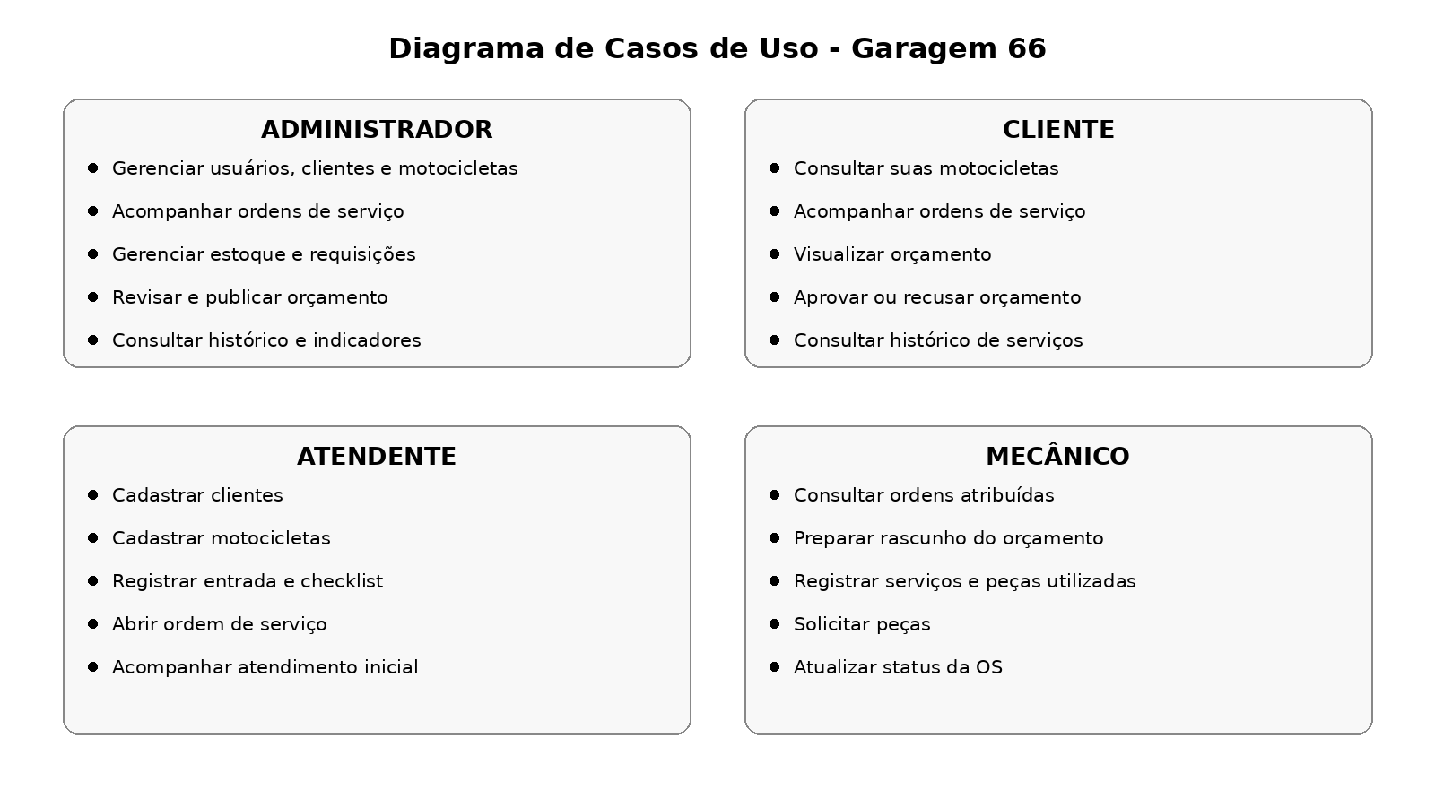
Figura 1 – Diagrama de Casos de Uso do Sistema Garagem 66

5.1.1 PERFIS DE ACESSO
Após a autenticação, o sistema identificará o perfil do usuário — Administrador, Atendente, Mecânico ou Cliente — e disponibilizará somente as funcionalidades correspondentes ao seu nível de acesso.
O acesso do Cliente é limitado às informações vinculadas ao próprio cadastro e às suas motocicletas, permitindo acompanhar ordens de serviço, consultar o histórico e visualizar, aprovar ou recusar orçamentos.

5.2 DIAGRAMA DE CLASSES
O Diagrama de Classes representa a estrutura das principais informações utilizadas pelo sistema e os relacionamentos existentes entre elas.
Entre as principais classes estão Cliente, Motocicleta, Ordem de Serviço, Orçamento, Entrada da Motocicleta, Avaria, Foto, Acessório, Item de Serviço, Item de Peça e Peça. Esses relacionamentos permitem manter as informações organizadas e vinculadas ao histórico de cada motocicleta.
O registro de entrada armazena informações sobre as condições da motocicleta no momento do recebimento, incluindo quilometragem, nível de combustível, fotografias, avarias e acessórios. As ordens de serviço relacionam os serviços e as peças utilizadas durante a manutenção, além do respectivo orçamento.
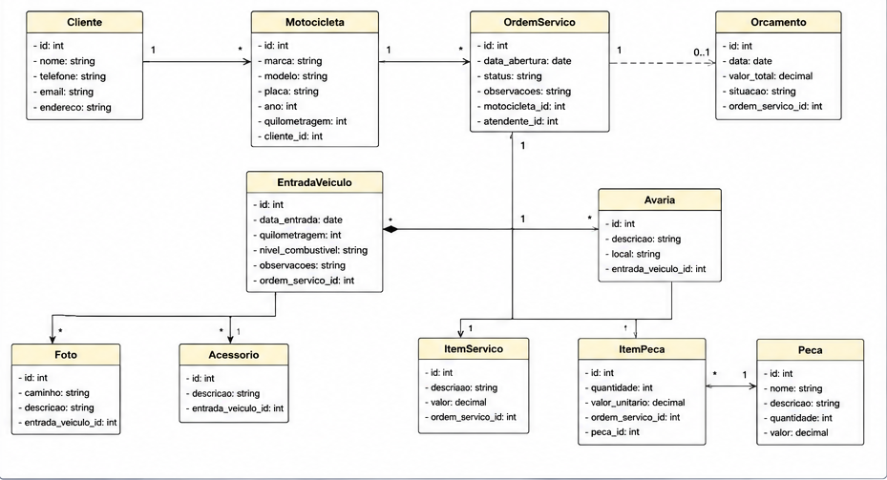
Figura 2 – Diagrama de Classes do Sistema Garagem 66

5.3 DIAGRAMA DE ATIVIDADES
O Diagrama de Atividades representa o fluxo de atendimento da motocicleta dentro da Garagem 66, desde o cadastro e recebimento até a conclusão da ordem de serviço.
Após o registro de entrada e a abertura da ordem de serviço, o Mecânico avalia a OS atribuída e prepara o rascunho do orçamento, registrando serviços, peças e valores. Em seguida, o Administrador revisa as informações e publica o orçamento para o Cliente. Somente após essa publicação o Cliente pode visualizá-lo e registrar sua aprovação ou recusa. Caso o orçamento seja aprovado, o serviço segue para execução pelo Mecânico, com registro das peças utilizadas, e posteriormente a ordem de serviço é marcada como concluída.
Caso o Cliente recuse o orçamento publicado, os serviços previstos não são executados e a ordem de serviço é encerrada com a situação de concluída por não aprovação. Nesse fluxo, rascunhos preparados pelo Mecânico não são exibidos ao Cliente, e a publicação do orçamento permanece sob responsabilidade do Administrador.
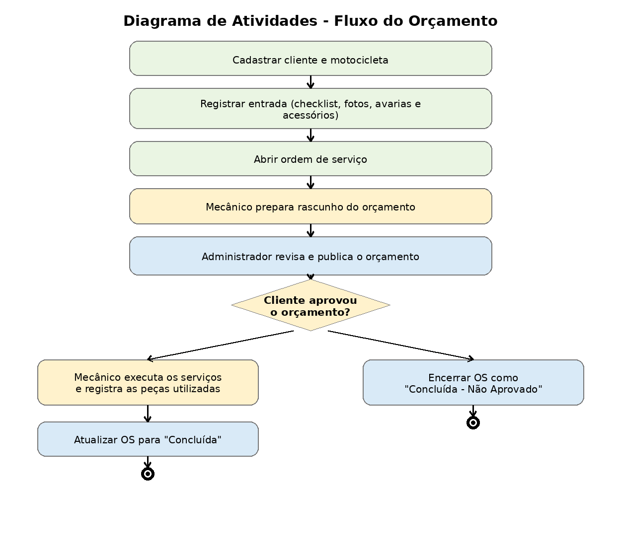
Figura 3 – Diagrama de Atividades do Sistema Garagem 66

5.4 DIAGRAMA DE SEQUÊNCIA
O Diagrama de Sequência demonstra a comunicação entre os perfis e os componentes do sistema durante a abertura da ordem de serviço, a preparação e publicação do orçamento e o tratamento da decisão do Cliente.
O processo inicia quando o Atendente abre a ordem de serviço. O Mecânico consulta a OS atribuída e prepara o rascunho do orçamento com serviços, peças e valores. O Administrador revisa esse rascunho e publica o orçamento. A partir da publicação, o sistema disponibiliza o orçamento ao Cliente.
Quando o Cliente aprova o orçamento publicado, a decisão é enviada ao back-end, o status da ordem de serviço é atualizado e o sistema libera a execução para o Mecânico. Quando o Cliente recusa, o status é atualizado para indicar a não aprovação e a ordem de serviço é encerrada sem execução dos serviços previstos.
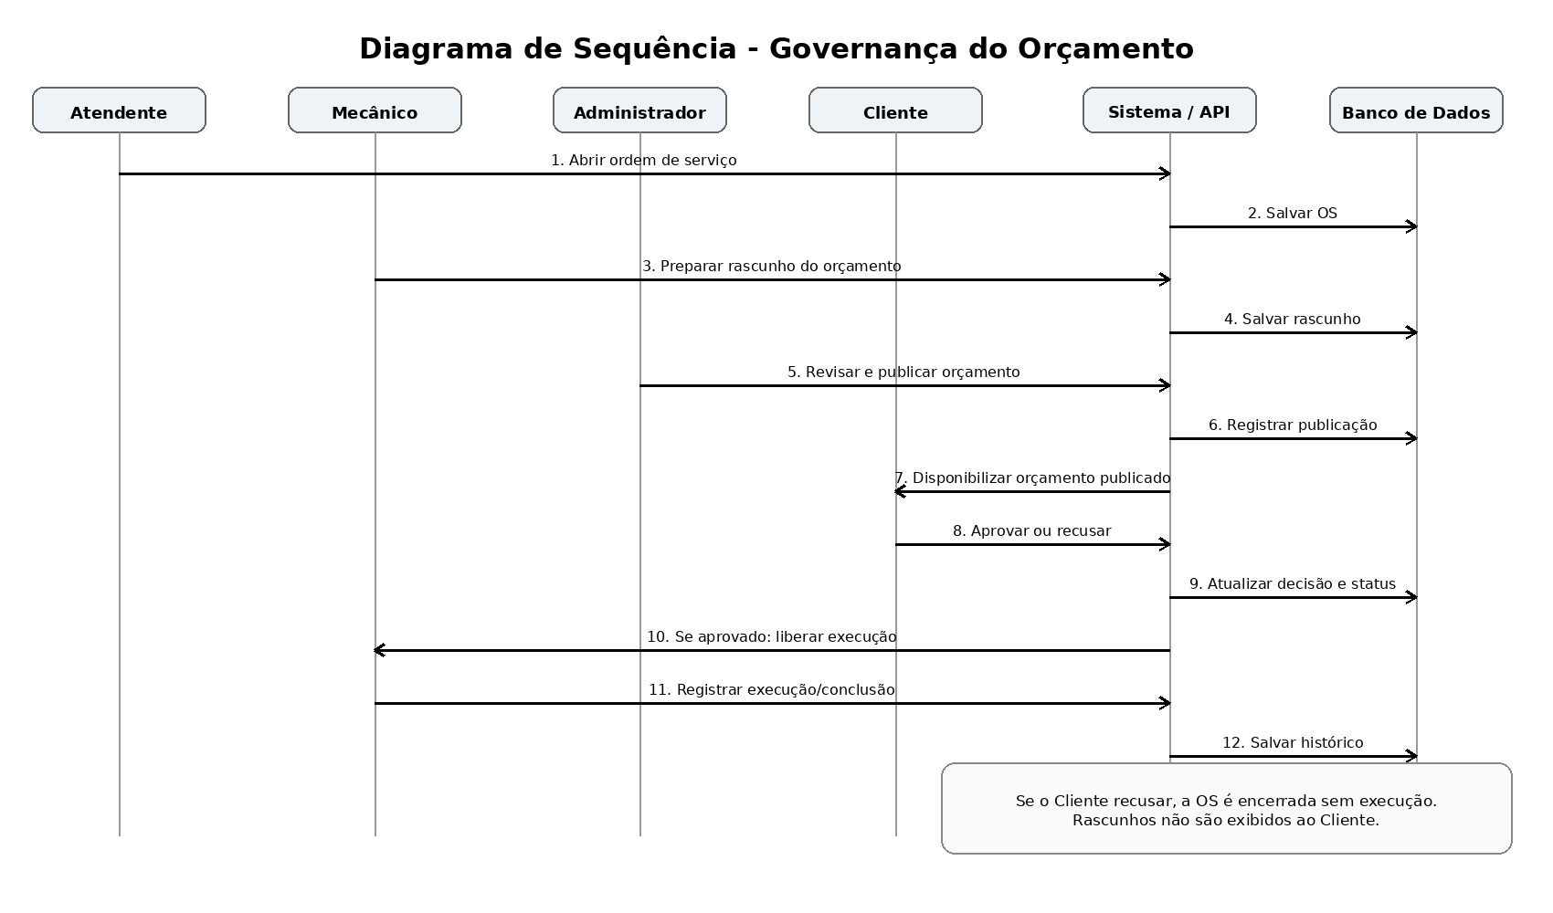
Figura 4 – Diagrama de Sequência do Sistema Garagem 66

6 PLANEJAMENTO DO PROJETO

6.1 ETAPAS DE DESENVOLVIMENTO
O desenvolvimento do sistema foi dividido em etapas para facilitar a organização das atividades e o acompanhamento do projeto.
As principais etapas realizadas foram:
- Levantamento e análise dos requisitos
Identificação das necessidades da oficina, definição das funcionalidades, regras de negócio e requisitos do sistema.
- Modelagem do sistema
Elaboração dos diagramas UML utilizados para representar os usuários, processos, classes e interações do sistema.
- Prototipação das telas
Criação dos protótipos das principais telas, definindo a organização visual e a navegação do sistema.
- Desenvolvimento do front-end
Implementação das interfaces do sistema, com foco em responsividade e facilidade de uso.
- Desenvolvimento do back-end
Implementação das regras de negócio e das principais funcionalidades do sistema.
- Implementação do banco de dados
Criação e organização da estrutura necessária para o armazenamento das informações.
- Integração do sistema
Integração entre front-end, back-end e banco de dados.
- Testes e correções
Realização de testes nas funcionalidades implementadas, identificação de erros e aplicação das correções necessárias.
- Documentação e apresentação final
Organização do relatório final, registro das etapas realizadas e preparação da apresentação do projeto.

6.2 ESTIMATIVA DE ESFORÇO
A estimativa de esforço tem como objetivo prever o tempo necessário para a execução das principais etapas do projeto, auxiliando na organização das atividades e no acompanhamento do desenvolvimento.
Para este projeto, foi considerada uma estimativa simplificada, levando em conta a necessidade de implementar apenas as principais funcionalidades do sistema.
Etapa | Atividade | Esforço estimado
1 | Levantamento e análise dos requisitos | 6 horas
2 | Modelagem do sistema | 8 horas
3 | Prototipação das telas | 8 horas
4 | Desenvolvimento do front-end | 16 horas
5 | Desenvolvimento do back-end | 20 horas
6 | Implementação do banco de dados | 8 horas
7 | Integração do sistema | 8 horas
8 | Testes e correções | 10 horas
9 | Documentação e apresentação final | 8 horas
Esforço total estimado: 92 horas.
A estimativa foi ajustada durante o desenvolvimento conforme a complexidade das funcionalidades e as correções identificadas nos testes.

6.3 CRONOGRAMA DO PROJETO
O cronograma foi elaborado com o objetivo de organizar as atividades previstas para o desenvolvimento do sistema da Garagem 66, distribuindo as etapas de forma sequencial e facilitando o acompanhamento do progresso do projeto.
Etapa | Atividade | Período previsto
1 | Levantamento e análise dos requisitos | Semana 1 — 15 a 21 de junho de 2026
2 | Modelagem do sistema | Semana 2 — 22 a 28 de junho de 2026
3 | Prototipação das telas | Semana 3 — 29 de junho a 5 de julho de 2026
4 | Desenvolvimento do front-end | Semanas 4 e 5 — 6 a 19 de julho de 2026
5 | Desenvolvimento do back-end | Semanas 5, 6 e 7 — 13 de julho a 2 de agosto de 2026
6 | Implementação do banco de dados | Semana 6 — 20 a 26 de julho de 2026
7 | Integração do sistema | Semana 8 — 3 a 9 de agosto de 2026
8 | Testes e correções | Semana 9 — 10 a 16 de agosto de 2026
9 | Documentação e preparação da apresentação | Semana 1 — 15 a 21 de junho de 20260
O cronograma foi acompanhado e ajustado conforme o andamento das atividades, as dificuldades encontradas e as correções necessárias durante o desenvolvimento.

6.4 PROTOTIPAÇÃO DAS TELAS

6.4.1 TELA DE LOGIN
A tela de login é responsável pelo acesso dos usuários ao sistema. O cadastro dos clientes é realizado diretamente por um responsável da oficina, não sendo disponibilizada a opção de criação de conta pelo próprio cliente.
Após o cadastro, o sistema criará automaticamente um acesso para o cliente. O CPF é utilizado como identificador de usuário para entrada no sistema, enquanto a senha inicial é formada pela data de nascimento no formato DDMMAAAA.
Exemplo:
CPF: 12345678900
Data de nascimento: 21/11/1990
Senha inicial: 21111990
No primeiro acesso, o cliente deve informar seu CPF e a senha inicial cadastrada. Por questão de segurança, o sistema solicitará obrigatoriamente a alteração dessa senha, obrigando que o cliente defina uma senha pessoal para os acessos seguintes.
Após a autenticação, o sistema identificará o perfil do usuário e disponibilizará apenas as funcionalidades correspondentes ao seu nível de acesso.
Figura 5 – Protótipo da Tela de Login
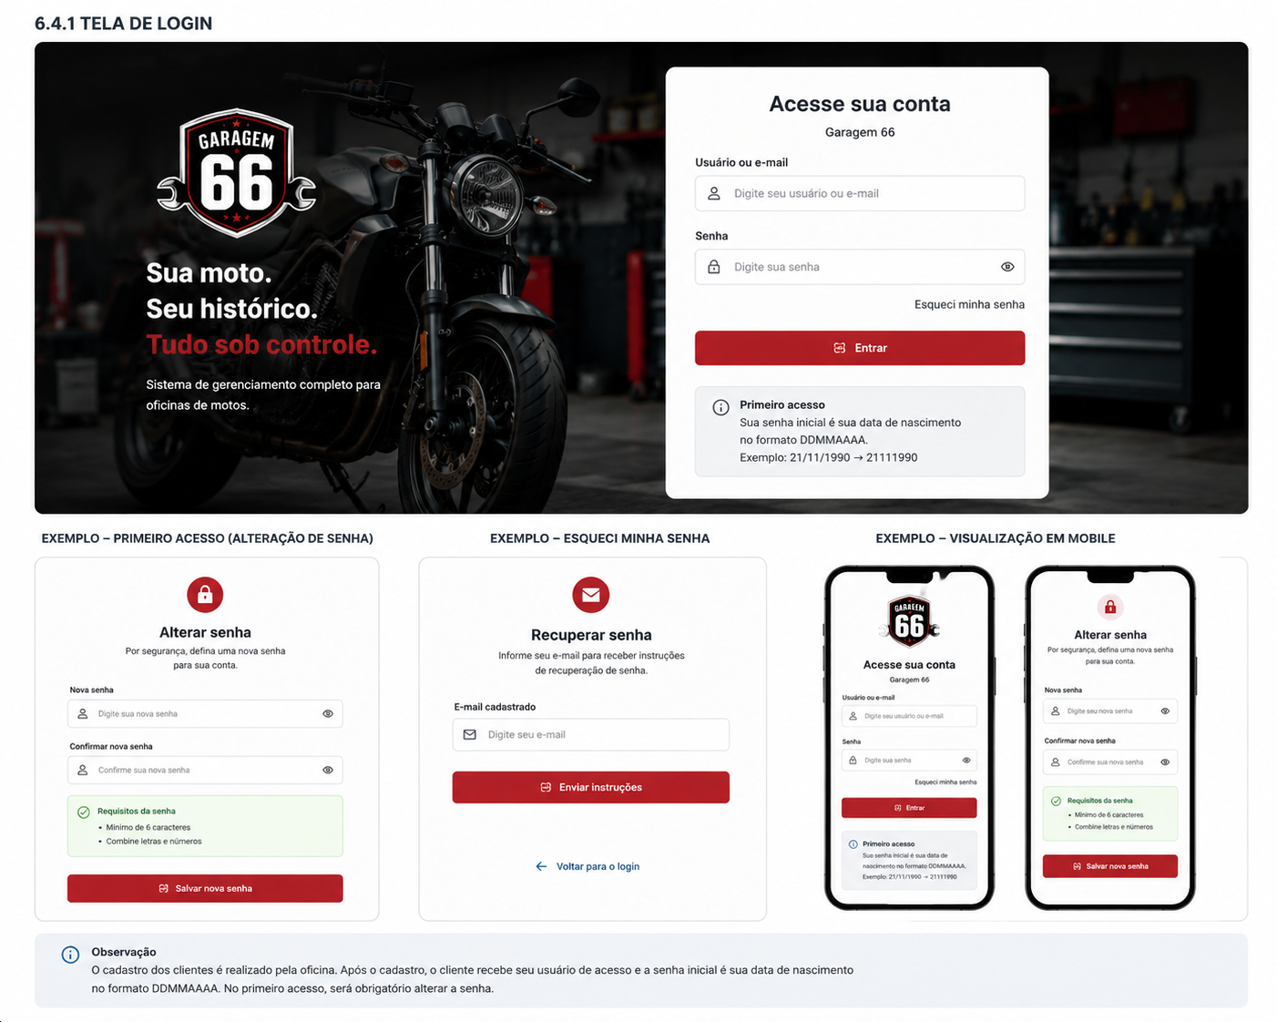

6.4.2 TELA DE DASHBOARD
A tela de Dashboard é responsável por apresentar uma visão geral das principais informações do sistema, permitindo que os usuários acompanhem rapidamente a situação atual da oficina.
O conteúdo exibido pode variar de acordo com o perfil do usuário autenticado. Para os usuários internos, o Dashboard apresentará informações resumidas sobre os atendimentos e as principais atividades da oficina.
Entre os principais elementos da tela estarão:
- quantidade de ordens de serviço em andamento;
- quantidade de orçamentos aguardando aprovação;
- serviços concluídos;
- motocicletas atualmente na oficina;
- peças com estoque baixo;
- peças que precisam ser requisitadas;

Também é exibida uma lista com as ordens de serviço mais recentes, contendo informações como cliente, motocicleta, data de entrada e status do atendimento.
No processo de controle de peças, o sistema deve permitir que o mecânico solicite a requisição de peças necessárias para o serviço. Após essa solicitação, caberá ao administrador analisar e aprovar a requisição, dando continuidade ao processo de aquisição das peças.
A proposta dessa tela é permitir que o usuário tenha uma visão rápida da situação da oficina logo após acessar o sistema, facilitando o acompanhamento das atividades em andamento, das necessidades de peças e das solicitações pendentes de aprovação.
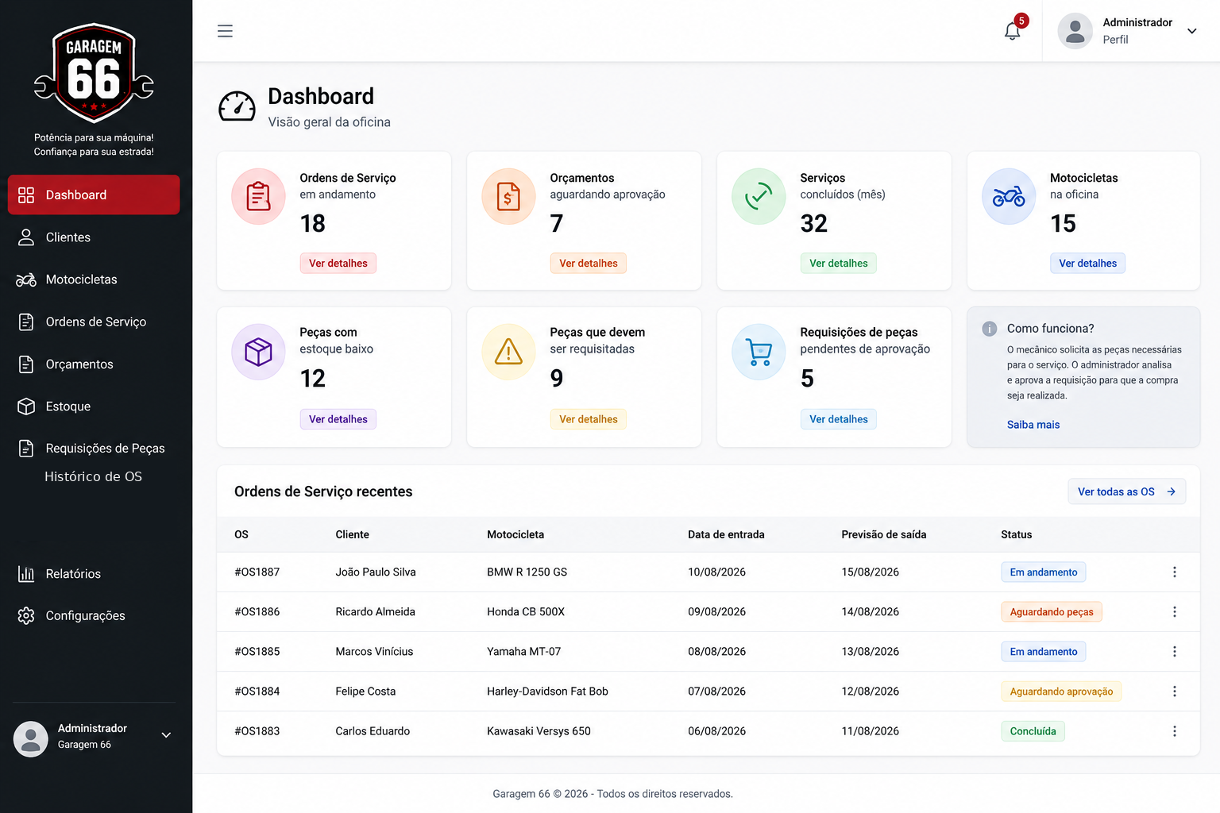
Figura 6 – Protótipo da Tela de Dashboard

6.4.3 TELA DE CLIENTES E MOTOCICLETAS
A tela de Clientes e Motocicletas é utilizada pelos usuários internos da oficina para cadastrar, consultar e atualizar as informações dos clientes e de suas respectivas motocicletas.
O cadastro do cliente deve conter as principais informações necessárias para identificação e contato, como:
- nome completo;
- CPF;
- data de nascimento;
- telefone;
- e-mail;
- endereço.
O CPF é utilizado como identificador de acesso do cliente ao sistema, conforme definido na tela de login.
Após o cadastro do cliente, é possível vincular uma ou mais motocicletas ao seu perfil. Para cada motocicleta são armazenadas informações como:
- marca;
- modelo;
- placa;
- ano;
- quilometragem;
- proprietário.
A tela também permite pesquisar clientes por nome ou CPF e consultar rapidamente as motocicletas vinculadas a cada cadastro.
O Cliente não tem acesso a essa tela administrativa, pois seu acesso é restrito à área do cliente, onde pode visualizar apenas seus próprios dados, suas motocicletas, ordens de serviço, orçamentos e histórico de atendimentos.

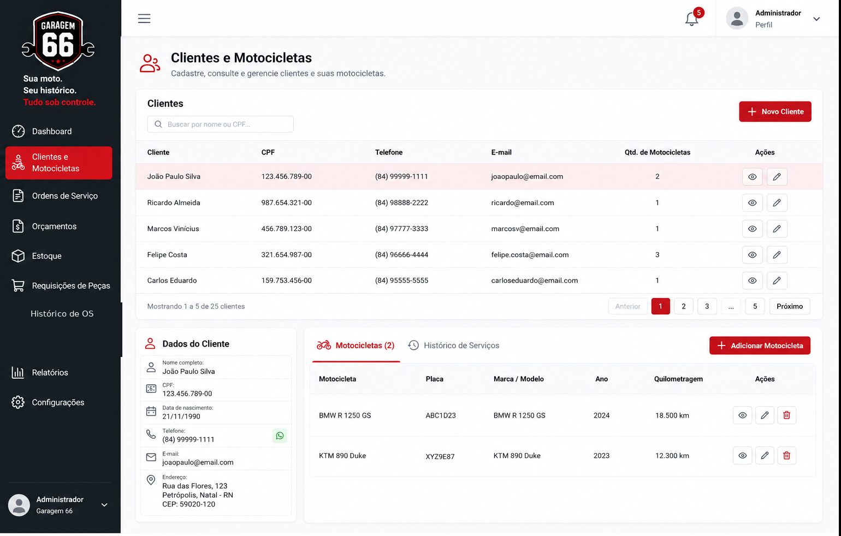
Figura 7 – Protótipo da Tela de Clientes e Motocicletas

6.4.4 TELA DE ENTRADA DA MOTOCICLETA
A tela de Entrada da Motocicleta é utilizada no momento em que a motocicleta for recebida pela oficina. Seu objetivo é registrar as condições em que o veículo foi entregue, mantendo essas informações vinculadas ao cliente, à motocicleta e posteriormente à ordem de serviço.
O registro é realizado pelo Atendente e deve conter:
- cliente;
- motocicleta;
- placa;
- data e horário de entrada;
- quilometragem;
- motivo da entrada na oficina.

Checklist de entrada
O atendente deve registrar as condições visíveis dos seguintes itens:
- pneus;
- rodas;
- freios;
- faróis e lanternas;
- retrovisores;
- carenagens;
- suspensão;
- painel.
No checklist de entrada, os pneus dianteiro e traseiro terão seu estado registrado em uma escala de 0% a 100%. Os demais itens podem ser marcados como Normal, Com avaria ou Não verificado. Para cada item também haverá um campo de observação opcional, permitindo registrar informações complementares quando necessário.

Avarias e acessórios
Também é possível registrar avarias existentes antes da realização dos serviços, como riscos, trincas ou outros danos aparentes.
O sistema permite ainda informar acessórios presentes na motocicleta no momento da entrada, como baú, malas laterais, GPS, intercomunicador, protetor de motor, faróis auxiliares e suporte para celular.

Registro fotográfico
A tela permite anexar fotografias da motocicleta no momento do recebimento, incluindo imagens gerais e, quando necessário, fotos específicas das avarias identificadas.
Essas informações ficarão armazenadas junto ao registro de entrada, possibilitando consultar posteriormente as condições em que a motocicleta foi recebida pela oficina.

Quem pode acessar
Atendente: pode criar e consultar o registro de entrada.
Administrador: pode consultar e gerenciar os registros.
Mecânico: pode consultar o registro para verificar as condições documentadas no recebimento.
Cliente: não editará esse registro; pode apenas visualizar as informações relacionadas à sua motocicleta, caso essa funcionalidade seja disponibilizada em sua área.

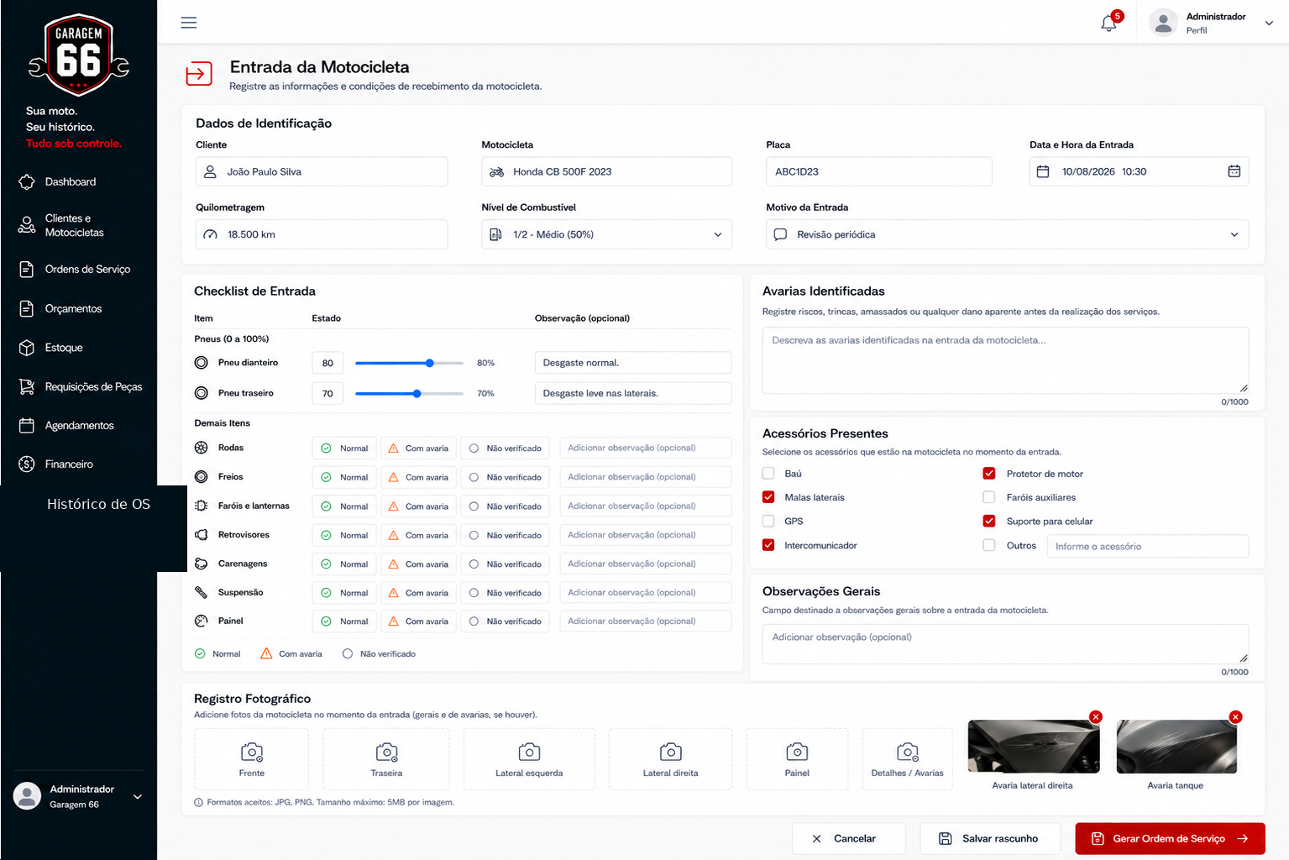
Figura 8 – Protótipo da Tela de Entrada da Motocicleta

6.4.5 TELA DE ORDEM DE SERVIÇO
A Tela de Ordem de Serviço é utilizada para registrar e acompanhar os serviços relacionados a uma motocicleta após seu recebimento pela oficina.
A ordem de serviço é vinculada ao cliente, motocicleta e ao registro de entrada, permitindo manter todas as informações do atendimento organizadas em um único registro.
A tela deve apresentar:
- número da ordem de serviço;
- cliente;
- motocicleta;
- placa;
- data de entrada;
- quilometragem;
- motivo do atendimento;
- mecânico responsável;
- serviços solicitados;
- observações;
- peças utilizadas;
- status da ordem de serviço.
Os status da ordem são:
→ Aberta;
→ Aguardando orçamento;
→ Aguardando aprovação;
→ Em execução;
→ Aguardando peças;
→ Concluída;
Quando o orçamento não for aprovado pelo cliente, a ordem de serviço é encerrada com a situação:
Concluída – Não Aprovado
O Atendente pode abrir e consultar a ordem de serviço. O Mecânico pode consultar as ordens atribuídas a ele, registrar os serviços realizados, informar peças utilizadas e atualizar o andamento. O Administrador tem acesso completo às ordens de serviço.
O Cliente não acessará essa tela administrativa, mas pode acompanhar em sua área própria o status da ordem de serviço vinculada à sua motocicleta.
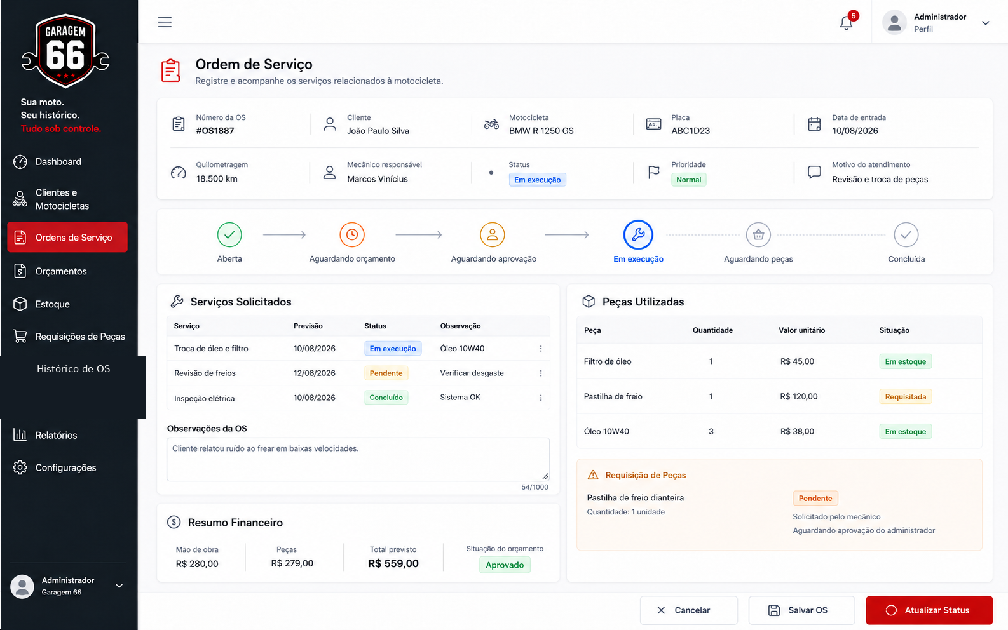
Figura 9 – Protótipo da Tela de Ordem de Serviço

6.4.6 TELA DE ORÇAMENTO
A Tela de Orçamento é utilizada para registrar e apresentar ao cliente os serviços e peças necessários para a manutenção da motocicleta.
O orçamento deve permanecer vinculado à respectiva ordem de serviço, permitindo manter o histórico completo do atendimento e da decisão tomada pelo cliente.
A tela deve apresentar:
- número da ordem de serviço;
- cliente;
- motocicleta;
- placa;
- data de emissão;
- validade do orçamento;
- serviços previstos;
- peças necessárias;
- quantidade de cada peça;
- valor da mão de obra;
- valor das peças;
- valor total do orçamento;
- status do orçamento.
Os principais status do orçamento são:
Aguardando aprovação, Aprovado ou Recusado.
Após a preparação do rascunho pelo Mecânico, o Administrador revisa as informações e publica o orçamento. Somente então o Cliente pode visualizá-lo em sua área de acesso e realizar a aprovação ou recusa.
Quando o orçamento for aprovado, a ordem de serviço pode seguir para a etapa de execução. Caso seja recusado, os serviços previstos não são executados e a ordem de serviço é encerrada com a situação Concluída – Não Aprovado.
O Mecânico pode preparar e consultar o rascunho do orçamento relacionado às ordens de serviço atribuídas. O Administrador pode revisar, editar e publicar o orçamento para o Cliente. O Atendente acompanha o atendimento e a ordem de serviço, sem responsabilidade pela emissão ou publicação do orçamento.
O Cliente tem acesso somente aos seus próprios orçamentos, podendo consultar os serviços e valores apresentados e realizar a aprovação ou recusa pelo sistema.

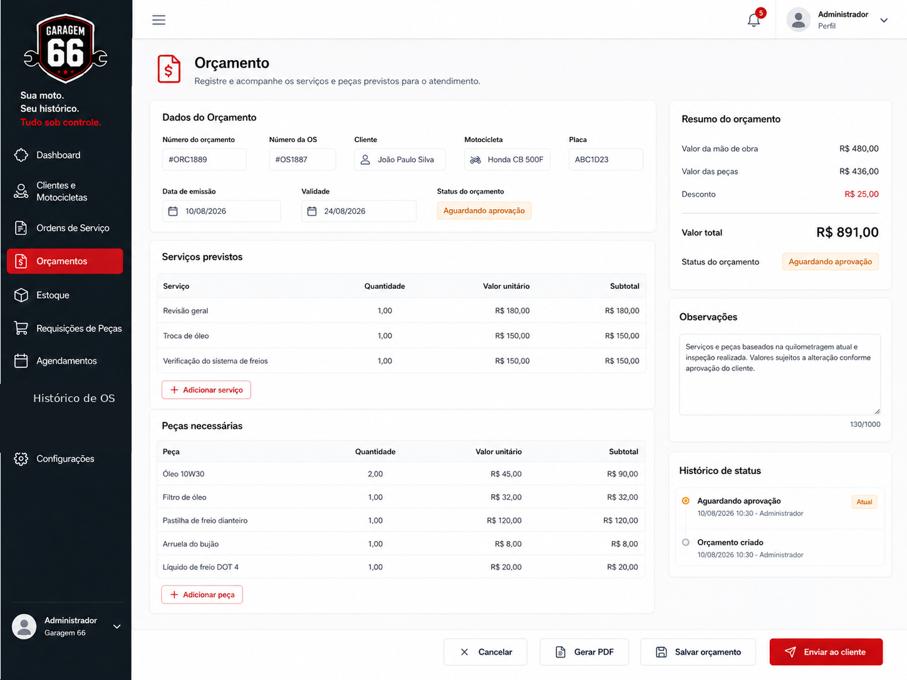
Figura 10 – Protótipo da Tela de Orçamento

6.4.7 TELA DE CONTROLE DE ESTOQUE
A Tela de Controle de Estoque é utilizada para consultar e controlar as peças disponíveis na oficina.
A tela deve apresentar apenas:
- nome da peça;
- código;
- quantidade disponível;
- quantidade mínima;
- valor unitário;
- status (Disponível, Estoque baixo ou Indisponível).

O sistema também deve permitir:
- cadastrar uma nova peça;
- alterar a quantidade disponível;
- registrar a utilização de peças nas ordens de serviço;
- identificar peças com estoque abaixo do mínimo.
O Administrador pode cadastrar e atualizar as peças. O Atendente e o Mecânico podem consultar a disponibilidade.
Quando o mecânico identificar a necessidade de uma peça que não esteja disponível, pode realizar uma solicitação de requisição, que é analisada pelo Administrador.
O Cliente não tem acesso a essa tela.
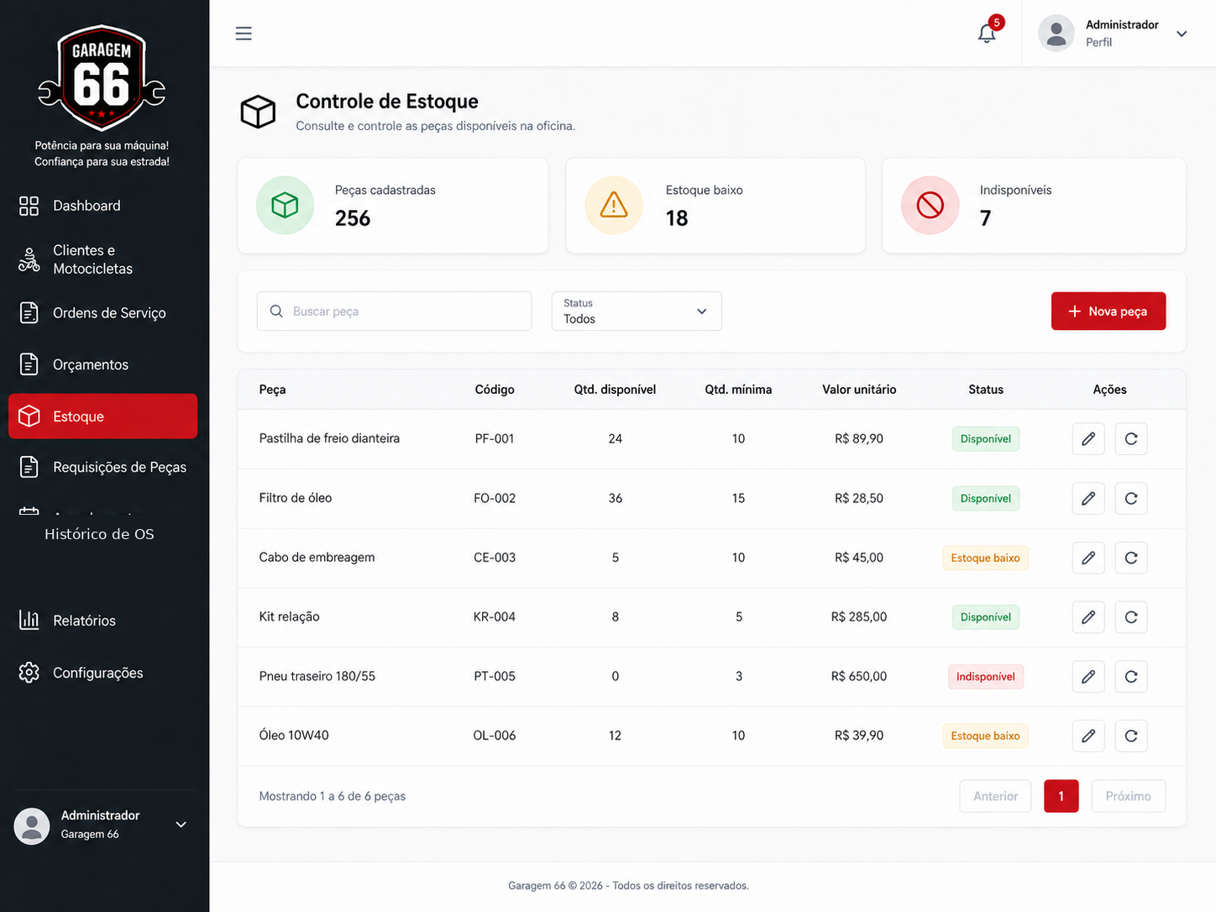
Figura 11 – Protótipo da Tela de Controle de Estoque

6.4.8 TELA DE REQUISIÇÕES DE PEÇAS
A Tela de Requisições de Peças é utilizada para registrar e acompanhar solicitações de peças necessárias para os serviços da oficina.
O Mecânico pode solicitar uma peça informando:
- peça;
- quantidade;
- ordem de serviço;
- observação, se necessário.
O Administrador pode visualizar as solicitações e definir o status como: Pendente, Aprovada ou Recusada. O cliente não tem acesso a esta tela.
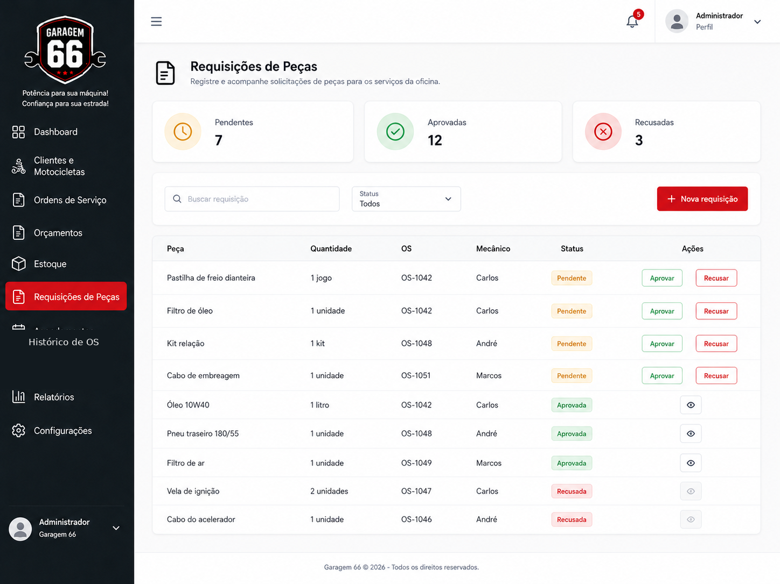
Figura 12 – Protótipo da Tela de Requisições de Peças

6.4.9 TELA DE HISTÓRICO DE ORDENS DE SERVIÇO
A Tela de Histórico de Ordens de Serviço é utilizada para consultar os atendimentos realizados pela oficina, permitindo visualizar tanto as ordens de serviço em andamento quanto aquelas já concluídas.
A tela deve permitir a pesquisa e filtragem das ordens de serviço por informações como:
- número da ordem de serviço;
- cliente;
- motocicleta;
- placa;
- status.
Cada registro deve apresentar, de forma resumida:
- número da OS;
- cliente;
- motocicleta;
- placa;
- data de entrada;
- data de conclusão;
- status;
- valor total;
- opção para visualizar os detalhes.
Ao selecionar uma ordem de serviço, o usuário pode consultar as informações completas do atendimento, incluindo serviços realizados, peças utilizadas, orçamento e registros vinculados à motocicleta.
O Administrador pode consultar todo o histórico de ordens de serviço. O Atendente também pode realizar consultas para auxiliar no atendimento ao cliente.
O Mecânico pode consultar as ordens relacionadas aos serviços realizados por ele.
O Cliente tem acesso apenas ao histórico relacionado às suas próprias motocicletas.
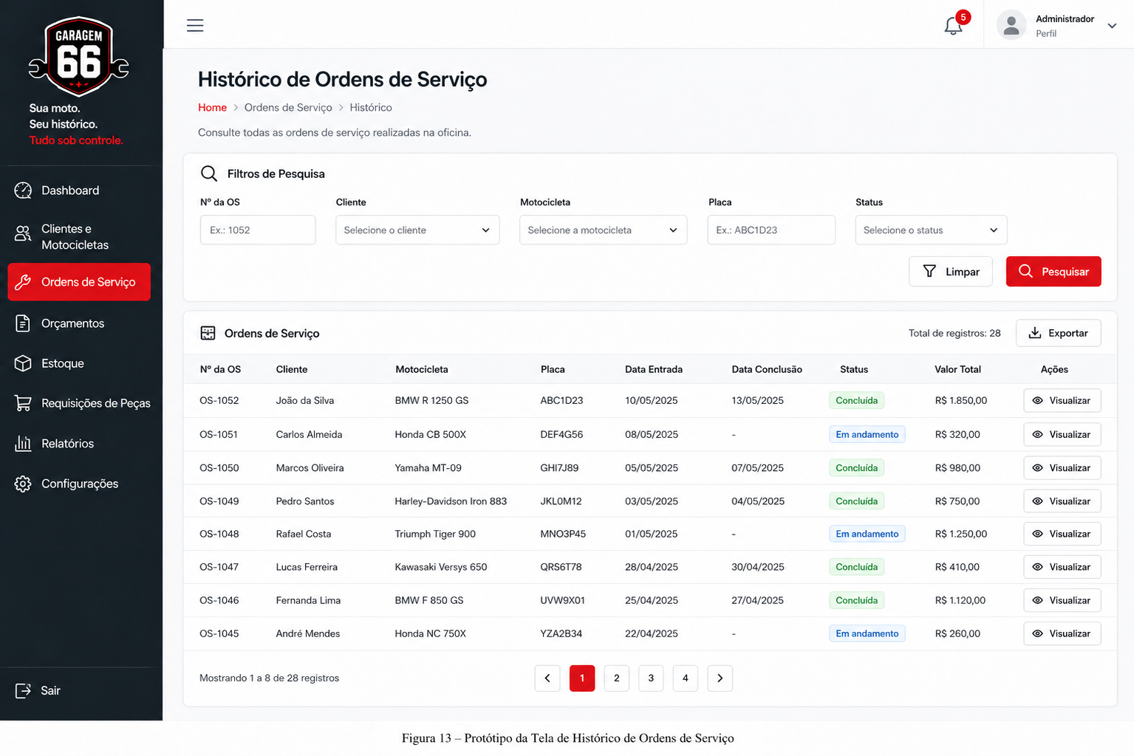
Figura 13 – Protótipo da Tela de Histórico de Ordens de Serviço

6.4.10 TELA DA ÁREA DO CLIENTE
A Tela da Área do Cliente é utilizada para permitir que o cliente acompanhe as principais informações relacionadas às suas motocicletas e aos serviços realizados pela Garagem 66.
Após realizar o login, o cliente tem acesso somente às informações vinculadas ao seu próprio cadastro.
A tela deve apresentar:
- motocicletas cadastradas;
- ordens de serviço em andamento;
- status dos serviços;
- orçamentos aguardando aprovação;
- histórico de serviços realizados.
O cliente pode acessar uma ordem de serviço para acompanhar seu andamento e consultar as informações do atendimento.
Quando houver um orçamento aguardando decisão, o cliente pode visualizar os serviços e valores apresentados e realizar a aprovação ou recusa diretamente pelo sistema, conforme já definido na Tela de Orçamento.
O histórico permite consultar os atendimentos anteriores relacionados às motocicletas do cliente, mantendo as informações organizadas e disponíveis para consulta.
O cliente não tem acesso às funções administrativas do sistema, como cadastro de outros clientes, estoque, requisições de peças ou gerenciamento geral das ordens de serviço.
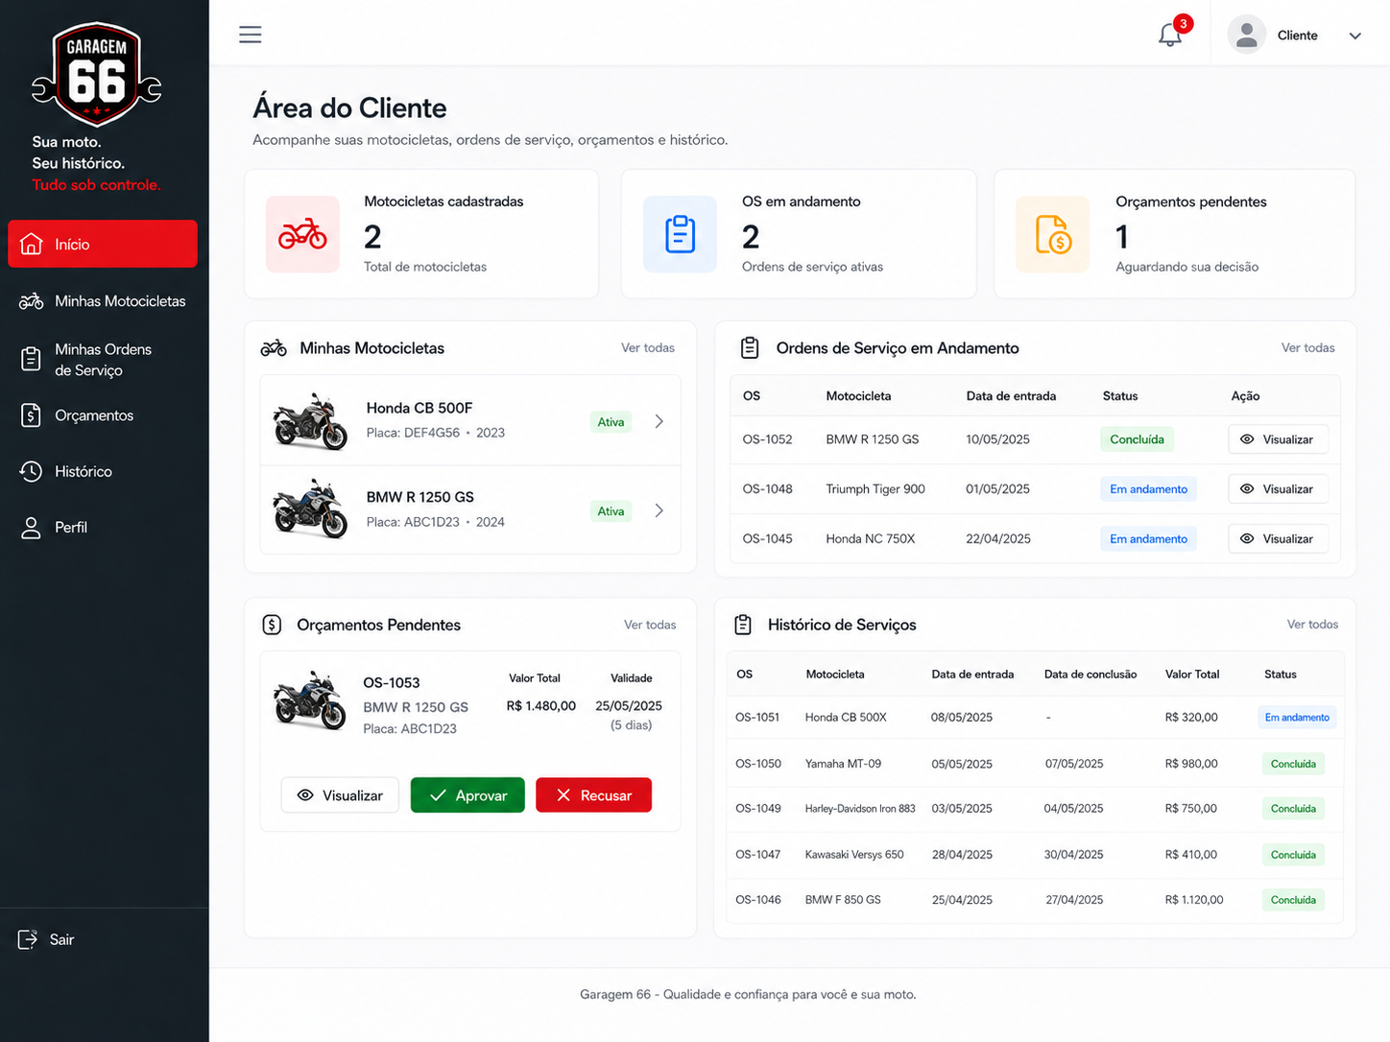
Figura 14 – Protótipo da Tela da Área do Cliente

7 IMPLEMENTAÇÃO E TESTES DO SISTEMA

7.1 IMPLEMENTAÇÃO DO SISTEMA
A implementação do sistema Garagem 66 foi concluída com base nos requisitos funcionais, diagramas UML e protótipos definidos durante a análise. A solução foi estruturada em três camadas integradas: interface web em React, API e regras de negócio em Python com Django REST Framework e persistência em PostgreSQL.
O back-end concentra autenticação JWT, permissões por perfil e serviços transacionais responsáveis pelos fluxos de entrada da motocicleta, orçamento, ordem de serviço, execução, estoque, requisição de peças e histórico. O front-end consome a API e apresenta menus, indicadores e ações conforme as responsabilidades de Administrador, Atendente, Mecânico e Cliente.
As regras de negócio impedem operações incompatíveis com o fluxo. Entre elas estão a decisão duplicada de orçamento, a execução antes da aprovação, a utilização de quantidade superior ao estoque, a aprovação de requisição por perfil não autorizado e o acesso do Cliente a registros pertencentes a terceiros.
A aplicação foi publicada com o front-end na Vercel, disponível publicamente em https://garagem-66.vercel.app, enquanto a API está hospedada no Render e o banco PostgreSQL permanece no ambiente de hospedagem. Também foram cadastrados dados fictícios integrados para os quatro perfis demonstrativos, permitindo apresentar o fluxo completo sem utilizar informações pessoais reais.

7.2 FUNCIONALIDADES IMPLEMENTADAS
Para demonstrar o funcionamento da solução, foram implementadas e integradas as seguintes funcionalidades principais:
- autenticação de usuários;
- cadastro de clientes e motocicletas;
- registro de entrada da motocicleta;
- criação e acompanhamento de ordens de serviço;
- elaboração e aprovação de orçamentos;
- consulta ao histórico de ordens de serviço;
- controle básico de estoque;
- requisição de peças.

7.3 TESTES DO SISTEMA
A validação automatizada foi executada em 23 de agosto de 2026 por meio do mecanismo de testes do Django. Para preservar o banco publicado e os dados demonstrativos, a suíte utilizou um banco SQLite temporário em memória, criado no início da execução e descartado ao término. As migrations foram aplicadas nesse ambiente isolado antes dos casos de teste.
Comando de execução: python manage.py test --verbosity 1.
Os testes foram organizados de acordo com as regras de negócio críticas descritas no quadro a seguir:
Quadro 2 – Síntese dos testes automatizados
Grupo | Área validada | Verificações realizadas | Resultado
1 | Autenticação e dados demonstrativos | Primeiro acesso, troca obrigatória de senha e criação idempotente dos dados fictícios. | Aprovado
2 | Permissões do Cliente | Acesso somente ao próprio cadastro, motocicletas, OS, orçamentos e histórico; bloqueio de escrita operacional. | Aprovado
3 | Clientes | Criação de usuário, rejeição de CPF duplicado e validação/normalização de telefone. | Aprovado
4 | Entrada da motocicleta | Checklist completo, gravação transacional, reversão em erro e restrição de perfil. | Aprovado
5 | Orçamento | Emissão, cálculo de itens, aprovação/recusa pelo proprietário e bloqueio de decisão duplicada. | Aprovado
6 | Execução e ciclo da OS | Execução após aprovação, mecânico atribuído, pausa por peças, retomada, conclusão e reabertura administrativa. | Aprovado
7 | Estoque e requisições | Baixa e devolução de peças, saldo insuficiente, solicitação pelo mecânico e decisão exclusiva do administrador. | Aprovado
8 | Histórico de status | Registro de status anterior e novo, responsável, data, observação e bloqueio de transição repetida. | Aprovado
Fonte: Elaborado pelo autor (2026).
Resultado da execução: 53 testes executados, 53 aprovados, nenhuma falha e nenhuma inconsistência detectada, em 189,356 segundos. A verificação interna do Django também não identificou problemas de configuração da aplicação (0 ocorrências).
O aviso referente à ausência do diretório local de arquivos estáticos não afetou os testes nem as funcionalidades avaliadas, pois esses arquivos são gerados pelo processo de build/publicação. O resultado final da suíte foi OK e o banco temporário foi destruído automaticamente.
Além da suíte automatizada, a homologação funcional utilizou os quatro perfis fictícios para confirmar menus, permissões e continuidade dos fluxos na interface responsiva, em navegador de notebook e smartphone.

7.4 HOMOLOGAÇÃO DO SISTEMA
Após os testes e as correções necessárias, foi realizada a homologação simulada das principais funcionalidades implementadas na Garagem 66.
A homologação teve como objetivo verificar se a solução desenvolvida atende aos requisitos levantados e se as funcionalidades principais são adequadas à rotina proposta para a oficina.
Foram considerados principalmente os seguintes pontos:
- funcionamento correto do acesso ao sistema;
- cadastro e consulta de clientes e motocicletas;
- registro de entrada da motocicleta;
- criação e acompanhamento das ordens de serviço;
- elaboração, aprovação ou recusa de orçamentos;
- consulta ao histórico de ordens de serviço;
- controle das peças disponíveis em estoque;
- realização e acompanhamento das requisições de peças.
Por se tratar de um projeto acadêmico baseado em uma empresa fictícia, a homologação foi realizada com cenários simulados de utilização pelos quatro perfis.
As falhas e os comportamentos divergentes identificados foram corrigidos e reavaliados antes da conclusão do projeto.

8 RESULTADOS ALCANÇADOS
O projeto resultou em uma aplicação web funcional, integrada e publicada, capaz de centralizar clientes, motocicletas, entrada com checklist e fotos, ordens de serviço, orçamentos, estoque, requisições de peças e histórico de atendimento.
A separação de permissões foi aplicada aos quatro perfis demonstrativos. O Administrador controla cadastros, equipe, requisições, visão geral e a publicação dos orçamentos; o Atendente registra clientes, motocicletas e entradas; o Mecânico acompanha as ordens atribuídas, prepara o rascunho do orçamento, executa serviços e solicita peças; e o Cliente consulta seus próprios dados e decide sobre os orçamentos publicados.
As regras implementadas garantem rastreabilidade das mudanças de status, restringem o acesso do Cliente aos próprios registros, impedem execução sem orçamento aprovado e atualizam o estoque somente quando a peça é efetivamente utilizada. A aprovação de requisições permanece sob responsabilidade do Administrador.
A evidência objetiva de qualidade foi obtida pela execução de 53 testes automatizados, todos aprovados. Esse resultado confirma o comportamento esperado das regras críticas e complementa a homologação dos fluxos na interface.
A publicação na Vercel e no Render tornou a solução acessível por navegador em notebooks e smartphones. A interface responsiva, os dados fictícios relacionados e os perfis demonstrativos permitem que a banca navegue pelo produto e observe o funcionamento de cada responsabilidade.

9 CONCLUSÃO
O projeto Garagem 66 alcançou o objetivo de implementar uma solução web para organizar e acompanhar os principais processos operacionais de uma oficina de motocicletas. O levantamento de requisitos, a modelagem UML e os protótipos orientaram uma implementação integrada e coerente com o problema analisado.
A solução entregue utiliza React no front-end, Django REST Framework no back-end e PostgreSQL para persistência. Sua arquitetura separa interface, regras de negócio e dados, enquanto a autenticação e as permissões por perfil protegem as operações de Administrador, Atendente, Mecânico e Cliente.
Os fluxos de entrada, orçamento, aprovação, execução, estoque, requisição de peças, conclusão e histórico foram implementados e disponibilizados no ambiente publicado. A responsividade permite utilizar o sistema em notebooks e smartphones, favorecendo a usabilidade durante o atendimento e a avaliação acadêmica.
A execução de 53 testes automatizados, sem falhas, forneceu evidência verificável de que as regras críticas funcionam conforme o comportamento definido. A homologação com dados fictícios complementou essa validação ao representar situações próximas à rotina de uma oficina sem expor dados pessoais reais.
Conclui-se que o trabalho não se limita a uma proposta ou protótipo: ele apresenta um produto acadêmico funcional, testado e publicado. A solução estabelece uma base consistente para evoluções posteriores, preservando como resultado desta entrega os processos, controles e níveis de acesso efetivamente implementados.

10 VÍDEO DE DEMONSTRAÇÃO DA APLICAÇÃO
Como evidência complementar da entrega, foi produzido um vídeo de demonstração com a aplicação publicada e em funcionamento. O material apresenta a navegação pelos principais perfis e acompanha um fluxo representativo do atendimento, permitindo observar o cadastro, a entrada da motocicleta, a ordem de serviço, a preparação e publicação do orçamento, a decisão do cliente e o prosseguimento do trabalho pelo mecânico.
A gravação complementa as descrições, diagramas, capturas de tela e resultados de testes apresentados neste relatório. Dessa forma, a banca pode relacionar os requisitos documentados ao comportamento efetivo do sistema e verificar a separação das responsabilidades entre Administrador, Atendente, Mecânico e Cliente.
Para ampliar a acessibilidade, o player do YouTube disponibiliza legendas em closed caption, que podem ser ativadas pelo botão CC. Esse recurso permite acompanhar a apresentação mesmo quando o volume estiver baixo, houver ruído no ambiente ou o áudio não puder ser reproduzido adequadamente. Também é possível pausar, retroceder e ajustar a velocidade de reprodução para revisar cada etapa demonstrada.
Acesso ao vídeo de demonstração: https://youtu.be/9orPrxz2JQY
O vídeo não substitui a validação técnica: ele funciona como evidência audiovisual complementar aos 53 testes automatizados aprovados e à homologação funcional registrada no documento.

11 REFERÊNCIAS
ULTRACAR. Sistema de gestão para oficinas automotivas. Disponível em: https://ultracar.com.br/. Acesso em: 13 ago. 2026.
SHOFICINA. Sistema de gestão para oficinas. Disponível em: https://www.shoficina.com.br/site/. Acesso em: 13 ago. 2026.
AGENDA OFICINA. Sistema para gerenciamento de oficinas. Disponível em: https://agendaoficina.com.br/. Acesso em: 13 ago. 2026.
PYTHON SOFTWARE FOUNDATION. Python. Disponível em: https://www.python.org/. Acesso em: 13 ago. 2026.
DJANGO SOFTWARE FOUNDATION. Django. Disponível em: https://www.djangoproject.com/. Acesso em: 13 ago. 2026.
META PLATFORMS, INC. React. Disponível em: https://react.dev/. Acesso em: 13 ago. 2026.
POSTGRESQL GLOBAL DEVELOPMENT GROUP. PostgreSQL. Disponível em: https://www.postgresql.org/. Acesso em: 13 ago. 2026.
GIT. Git. Disponível em: https://git-scm.com/. Acesso em: 13 ago. 2026.

